**Разговор о важном.**

**Тема «Тамбовский край – моя малая родина»**

**Пояснительная записка**

У каждого человека, безусловно, есть своя малая Родина, свой заветный и милый сердцу уголок, где человек родился, живёт и трудится. Но так ли много мы, а в особенности наше подрастающее поколение, знаем о прошлом и настоящем своего края? Наверно, не каждый может этим похвастаться. А ведь, чтобы познать самих себя, уважать самих себя - надо знать свои истоки, знать прошлое родного края, гордиться своей причастностью к его истории.

Данный классный час проводится с целью формирования чувства патриотизма, ответственности за сохранность неповторимого облика родного края. Только развивая у детей чувство гражданской ответственности, можно направить их имысли и стремления на путь познания и добра.

**Цель:** воспитание российской гражданской идентичности, уважения к своей малой родине, к Отечеству, прошлому и настоящему народа России.

**Задачи:**

* обобщить понятия: Родина, малая родина;
* расширить знания учащихся об истории Тамбовского края.
* развивать интерес и желание больше узнать о родном крае, своей малой Родине;
* способствовать формированию активной гражданской позиции, развитию патриотического и нравственного воспитания учающихся;

**Форма проведения:** урок – виртуальная экскурсия.

**Ход занятия**

1. **Организационный момент**
2. **Сообщение темы и цели урока**

*1) Видеоряд «С чего начинается родина?»*

*2) Вступительное слово учителя*

Родина! Это слово с детства знает каждый. С чего начинается Родина?

Великая земля наших отцов. Поля и леса, моря и горы, города и маленькие деревушки. Эту землю мы называем самым дорогим именем – Родина.

Есть Родина большая – это наша необъятная страна Россия. В нашей стране есть свой маленький уголок, где он родился и живёт.

Сегодня мы будем говорить о нашей малой родине – Тамбовщине.

*3) Чтение стихотворения*

О родине – негромко говорю:  
Ведь о большой любви кричать не надо.  
Она – моя отрада и награда,  
Скажу о ней – молитву сотворю:  
«Будь вечно в благоденствии и славе,  
Дай сил тебе, Всевышний, мир хранить,  
Дай сил нам жить, не мудрствуя лукаво  
И пред тобой себя не уронить!»

1. **Введение в тему**

*Вопрос: как вы понимаете слово «родина»?*

Родина – это земля, государство, где человек рождается и живет. Наша родина – Россия. Россия – самая большая страна на свете. Границы России проходят и по суше, и по морю. Наша страна очень красива и богата.

*Вопрос: от какого слова произошло слово «родина»?*

Слово «Родина» произошло от древнего слова «Род», которое обозначает группу людей, объединённых кровным родством (Родня).

*Вопрос: назовите как можно больше слов с корнем «род»*

(Варианты: родить, родители, родич, родня, родственники, родословная, народ, народность, родник, родной и др.)

1. **Работа по теме классного часа.**

***1)*** *Работа с картой.*

На доске весит карта Тамбовской области. На карте большой звездочкой обозначен Тамбов.

Ребята, как вы думаете, почему на карте обозначен Тамбов?

Именно здесь, на слиянии рек Цны и Студенца, в 1636 году по указу царя Михаила Фёдоровича стольник и воевода Роман Боборыкин начал строительство города-крепости Тамбов. В 1779году указом императрицы Екатерины 2 образовано Тамбовское наместничество, а в 1796 году образована Тамбовская губерния. Тамбовская область в ее нынешних границах существует с 1937 года. Населяют ее более миллиона человек. Площадь области составляет 34,5 тыс. кв. км. В ее состав входят 8 городов, 23 административных района, объединяющих около 2 тысяч населенных пунктов.

Но у каждого из нас есть своя малая родина, где живут близкие нам люди, где родились наши родители. Я родилась и живу в селе Юрловка. Где родились и живете вы?

*2) Литературная минутка*

Многие русские поэты писали о Тамбовщине.

*Михаил Юрьевич Лермонтов*

Тамбов на карте генеральной кружком означен не всегда,

он раньше город был опальный, теперь он, право, хоть куда.

*Виктор Острижный*

Давно шумят Руси во славу твои леса, твои поля.

И я горжусь тобой по праву, моя Тамбовская земля!

*Валентина Дорожкина*

Есть губернии краше – богаче, красивей.

Но Тамбовщина наша в самом центре России…

Горжусь я малой Родиной своей, частицей необъятнейшей России…

*Семен Милосердов*

Ни рудников, ни шахт, ни домен…

Не шумен город, не огромен.

Кольцом лугов, кольцом садов

С землёю обручён Тамбов.

*3) Мини - викторина «Край тамбовский, край родной»*

1. При слиянии каких рек была воздвигнута крепость Тамбов? (Цна и Студенец)
2. Кто был первым наместником Тамбова? (Воевода Роман Федорович Боборыкин)
3. На Тамбовском гербе изображены пчелы. Почему? (Издревле наши предки занимались бортничеством (сбор меда диких пчел), а в дальнейшем и пчеловодством).
4. В каком часто употребляемом выражении упоминается один из хищни­ков тамбовских лесов? (Тамбовский волк тебе товарищ)
5. Какую обувь носили тамбовские крестьяне? (Лапти).
6. Назовите сувенир земли тамбовской, который полюбился, далеко за пределами нашей области.(Неваляшка)
7. Когда был основан Тамбов? (В1636 году).
8. Назовите имя знаменитого композитора, имя которого носит музыкальное училище в городе Тамбов? (С.В.Рахманинов).
9. Назовите русского поэта, который приехал в Тамбов в качестве наместника? (Г.Р.Державин)
10. Сколько у нас в области городов?

*4) Виртуальная экскурсия по Тамбовскому краю*

Тамбовский край…Край необозримых хлебных полей, лесных массивов, безграничных степных просторов. Неяркие и неброские ландшафты таят в себе скромную красоту. Она вдохновляла поэтов и художников на создание замечательных произведений литературы и искусства.

Многие поколения наших предков жили на Тамбовской земле, о чём рассказывают более 1 тысячи археологических памятников. До 13 века основное население – это мордва – мокша, а по берегам реки Воронеж находились немногочисленные русские поселения и крепости. После татаро – монгольского нашествия край на долгие годы обезлюдел, лишь в Цнинском лесу сохранились мордовские селения. Многочисленные могильники и поселения дают представление об их быте и занятиях, обычаях и верованиях. Они занимались земледелием, скотоводством, рыбной ловлей, бортничеством, различными ремёслами. Поддерживали связи со своими соседями, в том числе и со славянами.

В 1521 году тамбовские земли стали частью Русского государства стали заселяться русскими переселенцами. Для защиты от постоянных разорительных набегов татар на южных рубежах строятся новые города Козлов(1635) и Тамбов(1636). Крепость Тамбов стала надёжной защитой русских земель от набегов кочевников. Через тамбовские земли протянулась часть линии укреплений, которая получила в народе название «Татарский вал».

Это привело к быстрому заселению края, и в 18 веке он превратился в крупный район страны, производящий зерно.

Тамбовщина… Исконно русская земля, край просторных полей и тучных черноземов. Трудно складывалась история нашего края, сколько удивительных людей прошло его дорогами, оставив след в его судьбе. Скольким служила вдохновения прекрасная природа родной Тамбовской земли. Мы сохраним в памяти имена этих удивительных людей.

Державин Гавриил Романович – крупнейший поэт 19 века. Указом от 15 декабря 1785 года назначен правителем Тамбовского наместничества. С 1786 по 1788 – правитель Тамбовского края. За период проживания на Тамбовской земле успел создать ряд од, стихотворений и драм.

В разные годы в Тамбовском крае жили: создатель лампы накаливания А.Н. Лодыгин, нарком иностранных дел Г.В. Чичерин, один из создателей образа Козьмы Пруткова, поэт Иван Шамов, философ, историк, архитектор В.А. Щуко, кинорежиссёр Л.В. Кулешов, скрипач Ю.М. Реентович, врач и церковный деятель В.Ф. Войно-Ясенецкий (Лука), основоположник учения о ноосфере Владимир Иванович Вернадский.

Всемирно известный композитор С.В.Рахманинов свыше 20 лет, почти ежегодно, с весны до осени проводил в селе Ивановка, имении своих родственников Сатиных. Здесь он создал большую часть своих произведений.

С 1871 по 1876 годы любимой летней резиденцией П.И.Чайковского было село Усово Кирсановского уезда, сейчас это Бондарский район.

В городе Тамбове жил автор популярного вальса «На сопках Маньчжурии» Илья Алексеевич Шатров, отсюда начал свой путь марш «Прощание славянки» Василия Ивановича Агапкина.

Тамбовская земля подарила миру знаменитого поэта Евгения Абрамовича Боратынского.

Имя великого русского поэта А.С.Пушкина также связано с Тамбовщиной. Предок поэта далёкий пращур Петр Михайлович Пушкин – был полковым воеводой в городе Козлов, ныне Мичуринск. Бабушка поэта Мария Алексеевна Пушкина – Ганнибал, родилась и долгие годы прожила на Тамбовщине. В селе Кариан – Загряжское, ныне р.п. Знаменка, родилась будущая жена поэта Наталья Николаевна Гончарова. Многие потомки поэта в разное время побывали в нашем краю.

63 года проработал в г. Козлове (Мичуринск) выдающийся биолог Иван Владимирович Мичурин, сумевший вывести более 300 сортов плодово - ягодных культур.

С нашим краем связаны имена многих почитаемых святых.

Первый просвятитель Тамбовщины святитель Питирим всю свою жизнь положил на то, чтобы поднять нравственный и духовный уровень своей паствы, неустанно показывая личный пример великой доброты и подвижничества.

В селе Большая Липовица родился Александр Гренков – будущий великий старец Амвросий Оптинский, к которому шли люди со всей России за утешением и советом.

Во всем мире известен великий праведник Силуан Афонский – уроженец Тамбовской губернии.

В Мичуринске жил народный художник СССР Александр Михайлович Герасимов.

В Мичуринске родился знаменитый артист Владимир Михайлович Зельдин. На счету артиста более 40 ролей.

Я хочу рассказать об Александре Васильевиче Сохранском – ярком и талантливом преподавателе русского языка и литературы. Но мало кто зал его как о краеведе, который собирал и записывал народные легенды о тамбовском крае.

Это лишь малая часть известных людей связаных с нашим краем.

Тамбовщина… один из уникальных регионов Российской Федерации, где сосредоточен ряд историко-культурных, архитектурных, природных памятников, представляющих значительный научный и общественный интерес. На данный момент 1335 памятников включены в культурное наследие Тамбовской области.

Одним из них является Воронинский заповедник. Он расположен в среднем течении реки Ворона на территории Кирсановского и Инжавинского районов Тамбовской области.

Знаете ли Вы, что такое «урема»? «Урема» - это особый, труднопроходимый лес. Его восстановление и сохранение является главной задачей Воронинского заповедника. Государственный природный заповедник «Воронинский» создан в 1994 г. для сохранения и изучения уникальных комплексов лесостепной зоны европейской части России. Создавался он при участии выдающегося русского географа В.П.Семенова-Тян-Шанского, сына знаменитого путешественника.

Большое клюквенное болото, расположено в селе Шапкино Мучкапского района Тамбовской области. Это эллипсовидное, похожее на блюдце понижение на террасе р. Вороны, сфагновое болото - памятник природы. Ранее на нем добывался торф. Часть территории болота - открытая водная поверхность - озеро с красивым и говорящим названием «Клюквенное». На болоте растут ольха, береза, осоки, встречаются росянка круглолистная, сабельник болотный, вахта трехлистная и, конечно, клюква. Между прочим, это одно из самых южных мест произрастания клюквы.

Милый сердцу каждого жителя никифоровский край раскинулся в самом сердце Черноземья, на благодатной, плодородной и щедрой земле.

История его создания уходит корнями в далёкий XVII век. Четыре столетия отделяют современный Никифоровский район от того момента, когда здесь появились первые поселенцы.

Селение под названием Бельский городок впервые упоминается в 1636 году в связи со строительством оборонительной линии. Это было укреплённое сооружение, возведённое на земляном валу у реки Польной Воронеж при впадении в неё реки Белый Колодезь в 8 километрах от Козлова. Городок имел 7 башен, две из которых были проезжими, и стены длиной 970 метров. Его окружали линии надолб и широкий ров.

Первым воеводой был Иван (в некоторых источниках — Илья) Ляпунов. Среди первопоселенцев Бельского городка — стрельцы Андрей Конобеев, Иван Солопов, Захар Жилин, Сафон Просветов и другие.

В полуверсте от укреплённого городка, примерно в том месте, где сейчас расположена улица Большая Советская, селились первые жители нашего края.

В 1647 году началось строительство Козловского и Тамбовского земляного вала для защиты от набегов степных кочевников. Народное название его — Татарский вал . Это исторический и природный памятник.

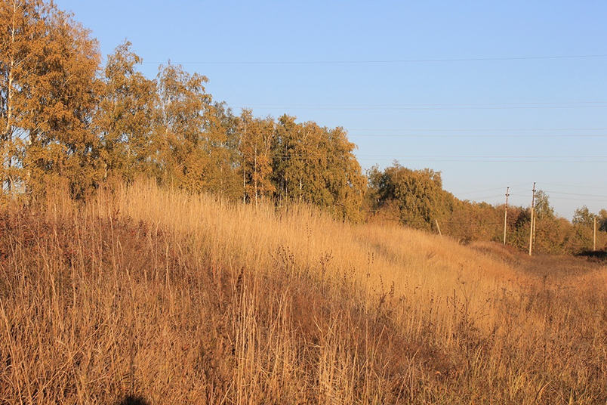

Построен по предложению основателя крепости Козлова Ивана Биркина под руководством голландского военного инженера Яна Корнелия.

Татарский вал — составная часть огромной и сложной засечной черты, протянувшейся от Белгорода до Симбирска.

Постановлением Совета Министров РСФСР от 30 августа 1960 года Татарский вал включён в список памятников археологии, подлежащих охране, как памятник государственного значения.

Впоследствии Бельский городок стал именоваться селом Дмитриевка (1782 год), а вокруг него образовалось множество мелких деревень и сёл. Затем Дмитриевка стала рабочим посёлком и центром Никифоровского района.

Датой основания посёлка Дмитриевка считается 1636 год. Однако профессор Академии военных наук Андрей Клименков сообщил, что в исторических документах Бельский городок, на месте которого расположен посёлок, впервые упоминается в 1620 году.

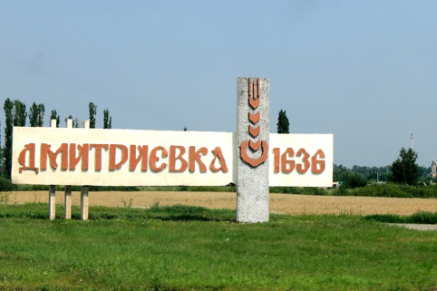

Памятный знак на въезде в посёлок

Андрей Клименков живёт в Москве, но не прерывает связи с малой родиной. Он интересуется историей Никифоровского района, часто приезжает в гости, собирает краеведческие материалы.

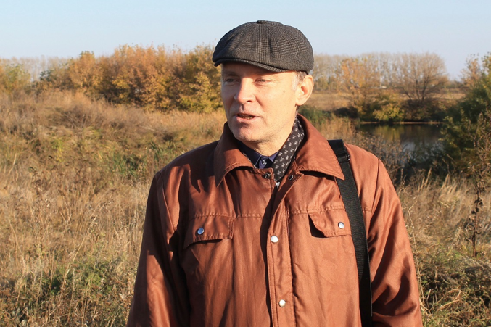

Андрей Клименков на берегу ручья Бель-Колодезь, который дал имя Бельскому городку

— У нашего края великое историческое прошлое. Именно здесь почти 400 лет назад проходила граница Русского государства. Здесь остановили татар, разорявших и опустошавших земли Руси. Нам есть чем гордиться, отметил Андрей Клименков.

По его сведениям, общая протяжённость Белгородской засечной черты превышает 800 километров. В 1636 году насыпали первый вал — небольшой, но и его хватило, чтобы он вместе с другими сооружениями стал серьёзной преградой на пути набегов крымских татар. Позже Козловский вал существенно укрепили. Протянулся он более чем на 28 километров — от Бельского до Челнавского городка.

— Это первые крепости на всей Черте. Кроме того, через каждые 250 — 300 метров поставили башни, устроили земляные городки с острожками для осуществления дозора по всей границе. Следы этих земляных городков присутствуют до сих пор, и мы можем их наблюдать, восхищаясь величием сооружений, сообщил краевед.

Более основательную крепость построили на месте временного земляного укрепления позже, в 1643 году, под руководством воеводы Ивана Ляпунова. Его фамильный герб впоследствии стал прообразом современного герба Никифоровского района.

По мнению Андрея Клименкова, отсчитывать историю Бельского городка и современного посёлка Дмитриевка, который вырос на его месте, следует с более раннего времени.

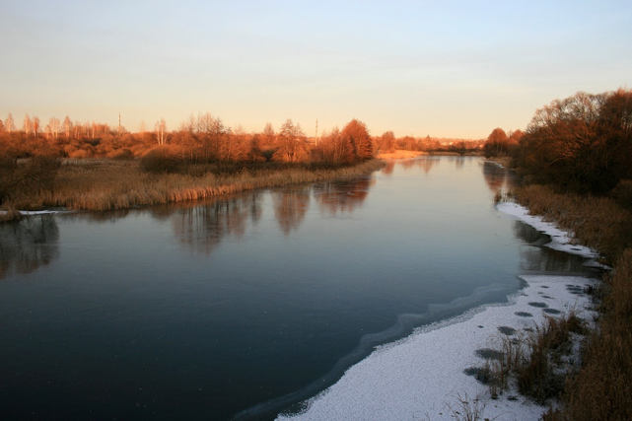

Река Польной Воронеж около места основания Бельского городка

— Краевед Юрий Долгов утверждает, что первое упоминание о Бель-ручье, на котором впоследствии соорудили Бельский городок, присутствует в летописях, датированных 1620 годом,сказал Андрей Клименков.

Согласно его данным, именно тогда у Бельского ручья, который также называли Бель-колодезь, устроили «заставу». Она получила название Бельской сторожи. В это место приходил конный пограничный разъезд для отдыха, когда патрулировал граничные рубежи.

— Выходит, если вести отсчёт летоисчисления, как это делает наша столица Москва — от первого упоминания в летописи, а не с момента основания, то Дмитриевке в 2020 году исполнилось 400 лет. Есть о чём задуматься,отметил краевед.

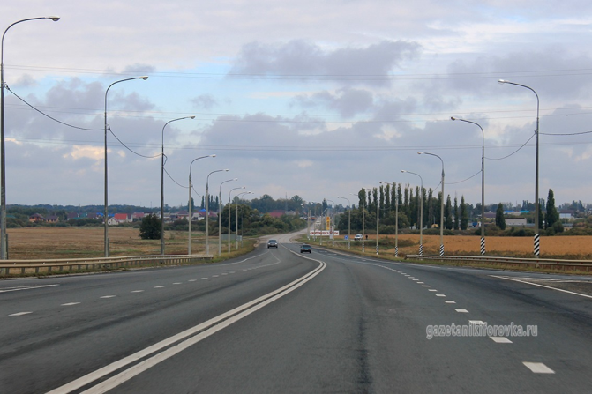

Посёлок Дмитриевка

Бельский городок и Козловский вал исправно выполняли своё предназначение до конца 17 века. В 18 столетии, после побед Петра Великого и последующих событий, они потеряли военное значение и стали постепенно разрушаться. Однако развалины крепости можно было видеть ещё в конце 19 века. Сейчас от них ничего не осталось.

В 19 веке Дмитриевка была небольшим поселением. В 1860 году здесь было 49 дворов и 234 жителя. Главными достопримечательностями села была церковь, существовавшая с 1650 года, почтовая станция, мельница. В 1869 году было открыто движение по железной дороге по Козлово-Тамбовскому участку.

В 1966 году Дмитриевка стала рабочим посёлком. В настоящее время она является районным центром Никифоровского района.

1. **Рефлексия.**

**Вопросы для повторения:**

1.В каком году основана Дмитриевка?

2.Кто был самыми первыми жителями нашего края?

3.На какой реке был построен Бельский городок?

4. Для чего была построена крепость Бельского городка?

5. Какие главные достопримечательности нашего села были в 19 веке?

6. В каком веке было открыто движение по железной дороге по Козлово-Тамбовскому участку?

7. В каком году Дмитриевка стала рабочим посёлком?

**Ответы:**

1.В 1636 году.

2.Мордва.

3.Польной Воронеж.

4.Для защиты южной границы России.

5.Главными достопримечательностями села была церковь, существовавшая с 1650 года, почтовая станция, мельница.

6.В 19 веке (1869г.).

7. В 1966 году.

1. **Итоги**

Наш классный час подошёл к концу.   
Россия, Родина, малая родина. Такие до боли родные слова.  
Жизнь разбрасывает людей во многие уголки Земли.  
Но где бы мы ни были, ваш родной край всегда будет для нас тем светлым огоньком, который будет своим ярким светом звать нас в родные края.  
Историю своей страны и своего рода должен знать любой уважающий себя человек, любой гражданин России.

Поэтому испытывайте гордость за свою страну, за людей, прославляющих страну. Гордитесь тем, что вы - граждане великой многонациональной России!

**Информационные источники:**

1. Артемонов И.С., Гоноровский П.А. Край родной. – Воронеж : Центрально-черноземное издательство, 1978.
2. Дорожкина В.Т. Есть губернии краше… /сборник «Тамбовские писатели в детском чтении». – Тамбов, 2004.
3. Дорожкина В. Т., Полякова Л. В. Литературная жизнь Тамбовского края XVII – XXI веков. Справочник. – Тамбов: ТОГУП «Тамбовполиграфиздат», 2006 – 148 с.
4. Дубасов И.И. Очерки из истории Тамбовского края. В 6 т. - Тамбов, 1883-1897.
5. И пыль веков от хартии отряхнув…: хрестоматия по истории Тамбовского края.- Тамбов: Издательский центр ТГПИ, 1993.- 388 с.
6. Тамбов на карте генеральной… – Воронеж: Центрально-Черноземное книжное издательство, 1986 – 190 с.
7. Тамбов. *Фотоальбом.* – М.: Советская Россия, 1987 – 144 с.
8. Тамбовщина… Ритм твоего сердца. Каталог статей о достопримечательностях. – Тамбов: ООО «Издательство Юлис», 2013.
9. Якушева Л. В поезде [Электронный ресурс]: стихотворение.– Электрон. дан. – Режим доступа: http://knnr.ru/l_y101.htm

**Гимн Тамбовской области.**

На просторах бескрайних и синих,

Где берёзы любуются Цной,

В самом сердце великой России

Ты раскинулся, край наш родной.

Полыхали зловеще зарницы,

Но в историю грозных веков

Ты вписал своей славы страницы,

Честь, свободу храня от оков.

**Припев:**

Тамбовский наш край,

В веках процветай!

Ты славен людьми,

Храни, Господь, тебя храни!

И пусть летят года,

Ты с нами, наш край, навсегда.

Здесь родились мы,

И с этим краем

У нас на всех одна судьба.

С пульсом Родины шаг свой сверяя,  
Край любимый наш смотрит вперёд,  
Славу верных сынов умножая,  
Твёрдой поступью к счастью идёт.  
Пусть заметнее будут успехи,  
Хорошеет любимый наш край,  
На земле благодатной вовеки

Цветом яблонь своих расцветай.

**Припев**